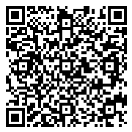
附件：“MATLAB/Simulink建模与仿真奖”申请表
学校及车队名: _______________________________________________________________________
☐ 申请“MATLAB/Simulink建模与仿真奖”：扫描二维码，注册车队信息，并在以下表框中描述车队是如何在赛车设计与开发中使用MATLAB/Simulink软件的（篇幅不限，该申请表所占篇幅不算在设计报告所要求篇幅内）。
MathWorks公司将根据该申请表和所提交的代码及模型择优邀请车队参加决赛答辩。获奖车队将有机会赢取万元奖金！

